GRUPA: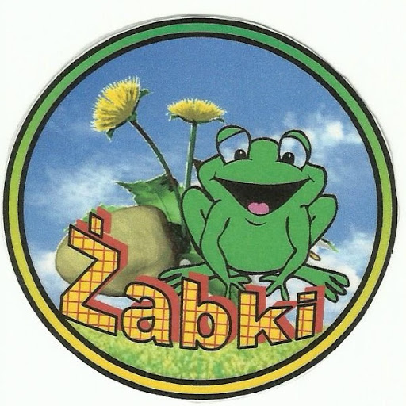
Luty, tydzień I
Temat tygodnia:Tydzień uśmiechu
Bal karnawałowy
Cele/Umiejętności dziecka:

- Doskonali umiejętność wypowiadania się na określony temat
- Rozwijanie myślenia przyczynowo-skutkowego
- Wdrażanie do dbania o swoje zdrowie, kontrolowanie swojego wyglądu
- Utrwalanie poznanych liter ,czytanie prostych wyrazów
- Stosuje liczebniki główne i porządkowe
- Liczy w określonym zakresie, rozpoznaje cyfry1-5
- Uczestniczy w zabawach ruchowych, plastycznych, twórczych, konstrukcyjnych
- Śpiewa piosenki, ćwiczy pamięć, kształtuje poczucie rytmu
- Rozwija sprawność grafomotoryczną podczas pisania wzorów litero- i cyfro-podobnych oraz podczas prób pisania po śladzie liter i cyfr
- Doskonali percepcję wzrokową, słuchową
- Czerpie radość ze wspólnych zabaw tanecznych
- Doskonali umiejętność wiązania sznurowadeł
- Kształtuje umiejętność uważnego słuchania poleceń

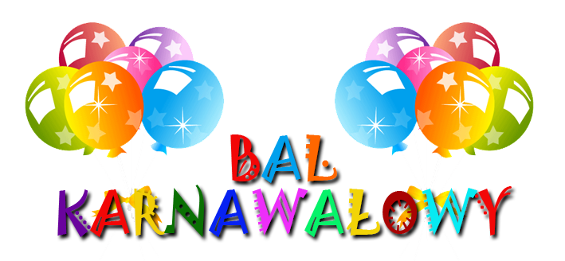
W DN.3 LUTEGO 2021r.

Zapraszamy

